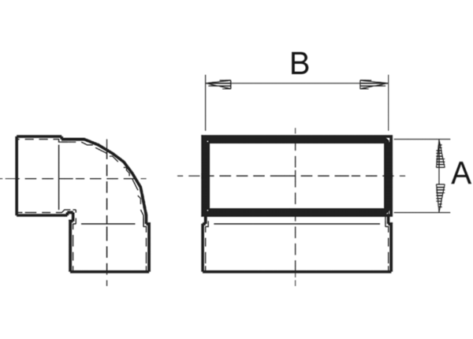Kanalno koljeno od 90°, kratko, okomito KB90KV/55/220Jedinica za pakiranje: 1 komAsortiman: K
Broj artikla: 0055.0595Proizvođač: MAICO

